РЕКОМЕНДАЦИИ ДЛЯ РОДИТЕЛЕЙ БУДУЩЕГО ПЕРВОКЛАССНИКА

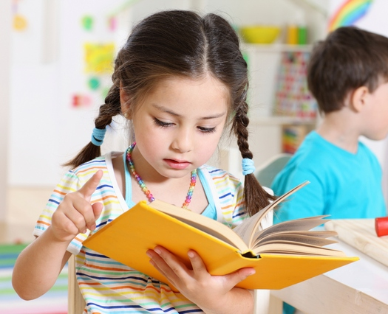

Чтобы ребенку было легче освоиться в школе, подготовку к первому классу нужно начинать заранее. Постарайтесь сделать так, чтобы будущий первоклассник заранее познакомился с особенностями школьной жизни и принимал активное участие в подготовке к учебному году. Ведь если человек знает, что он в состоянии влиять на ситуацию, ему легче справиться с серьезными переменами в своей жизни.

Возьмите ребенка с собой в магазин, когда надо будет приобрести школьные принадлежности. Пусть он сам выберет себе пенал, ранец, ручки и тетрадки. Ненавязчиво направляйте выбор ребенка, объясняйте, что ему пригодится, а что нет, чем удобнее будет пользоваться – так он будет постепенно осваивать мир школьных вещей.

Расскажите о распорядке дня школьника, об уроках и переменах, о необходимости выполнять домашние задания.

Постарайтесь привлекать внимание ребенка к практическим деталям – что и как он будет делать. Помните – иногда то, что кажется нам, взрослым, само собой разумеющимся, для детей далеко не очевидно. Спросите, что он сам хотел бы узнать о школе. Не удивляйтесь, если вопрос будет задан спустя несколько дней – детям нужно время, чтобы «переварить» информацию.

Объясните ребенку важность учебы, расскажите о том, что он узнает много интересного и многому научится.

Ваше отношение к школе будет определять и отношение к ней ребенка, поэтому, прежде чем начать беседовать о школе, вспомните приятные моменты из своей школьной жизни, учителей, которые вам помогали, и разговаривайте с ребенком, основываясь на этом положительном опыте.

Начало учебного года требует повышенного внимания родителей. Можно сказать без преувеличения, что от вашей помощи ребенку в период учебы будет во многом зависеть его школьная жизнь. Вселяйте в ребенка веру в себя, поддерживайте в трудной ситуации.

Учите конструктивно относиться к ошибкам и неудачам, объясняйте, что на ошибках учатся и что не ошибается лишь тот, кто ничего не делает. Критические замечания могут лишить ребенка уверенности в себе, а это скажется и на всем его отношении к учебе.

Перед началом учебного года можно зайти с ребенком в школу, попросить показать класс, где он будет учиться. Чем больше будет для него знакомого, ожидаемого, тем ему будет легче.

Если у ребенка есть какие-либо особенности, которые важно учитывать в школьной жизни (заикание, плохое зрение, леворукость) сообщите об этом лично учителю до начала учебного года.

Важную роль играет режим дня первоклассника. Прежде всего, надо следить за тем, чтобы ребенок рано ложился спать, для этого возраста подходящее время отхода ко сну –

21.00–21.30. Если ребенок ложился спать позже, вам необходимо перевести его на новый режим, мотивируя это именно потребностями школьной жизни. Можно сказать так: «Тебе надо будет рано вставать, тебе потребуется много сил для учебы, тебе столько предстоит узнать интересного, так многому научиться, что, конечно же, надо спать побольше». Переходить на другой режим лучше за одну-две недели до начала занятий в школе. Кроме того, нужно следить за тем, чтобы первоклассник проводил больше времени на свежем воздухе.

Иногда родители думают, что если ребенок перед школой умеет читать, писать и считать, то успех ему обеспечен. Однако не менее важно, чтобы у него были развиты такие познавательные процессы, как внимание, память, мышление, воображение, мелкая моторика.

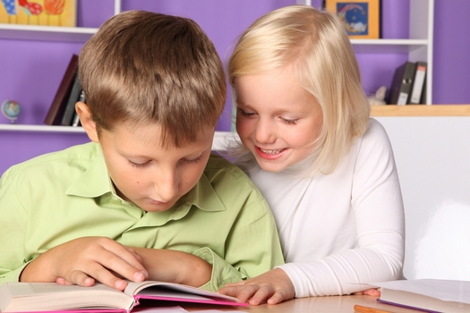
Что должен знать и уметь ребенок,
поступающий в школу:

1. Знать своё имя, отчество и фамилия.

2. Знать свой возраст и дату рождения.

3. Знать фамилию, имя, отчество родителей, их профессии.

4. Знать свой домашний адрес.

5. Знать страну, город, в котором живет, называть основные достопримечательности.

6. Знать времена года (их количество, последовательность, основные приметы каждого времени года), месяцы (их количество и названия), дни недели (их количество, последовательность).

7. Уметь выделять существенные признаки предметов окружающего мира и на их основе классифицировать предметы по следующим категориям: животные (домашние и дикие, их детёныши); птицы, насекомые, растения (цветы, деревья), овощи, фрукты, ягоды; транспорт (наземный, водный, воздушный); уметь разделять на две основные категории: живое-неживое.

8. Уметь полно и последовательно пересказать прослушанный рассказ, сказку; составить рассказ по картинке; устанавливать последовательность событий.

9. Уметь свободно ориентироваться в пространстве и на листе бумаги (право, лево, верх, низ).

10. Уметь различать и правильно называть плоскостные геометрические фигуры: круг, овал, квадрат, прямоугольник, треугольник, многоугольник, трапеция.

11. Уметь составлять целое из частей (не менее 5-6 частей).

12. Способен запоминать и называть 8-10 предметов, картинок, слов.

Запоминание 10 слов (например: год, слон, мяч, мыло, соль, шум, рука, пол, весна, сын).

Ребенок прослушивает этот ряд слов и повторяет те, которые он запомнил. После одного предъявления ребенок 6-7 лет должен вспомнить не менее 5 слов из 10, после 3-4 прочтений называет 9-10 слов, через 1 час забывает не более 2 слов.

14. Уметь разделить слова на слоги по количеству гласных.

15. Способен определять количество, последовательность и место звуков в слове.

16. Хорошо владеть ножницами, карандашом: способность без линейки проводить линии, рисовать геометрические фигуры, аккуратно закрашивать и заштриховывать (не заходя за контур).

17. Уметь считать от 1 до 20 и обратно, выполнять счетные операции (сложение, вычитание) в пределах 10.

18. Уметь внимательно, не отвлекаясь слушать (30-35 минут).

Уважаемые родители!
Желаем Вам успехов!
С нетерпением ждём Вас в нашу школу!

